

राष्ट्रिय अपाङ्‍ग महासंघ—नेपाल
‘हामीलाई पनि समावेश गर’ परियोजना

स्वास्थ्य संस्थाहरूको पहुँचयुक्तता परीक्षण सम्बन्धी रुजु सूची

तयार पार्ने
विमला तुलाधर
सुजाता शाक्य
मिलन बगाले
मिति— २०७८ साल माघ ९ गते आइतबार

स्वास्थ्य संस्थाहरूको पहुँचयुक्तता परीक्षण रुजु सूची
प्रसङ्‍ग | प्रश्नावली | छ | छैन/होइन (आवश्यक परेमा प्राविधिक नापजाँच खुलाउनुहोस् ।) | प्राविधिक विवरण | कैफियत
१. स्वास्थ्य संस्था परिसरमा प्रवेश गर्नु अगाडिको अवस्था र प्रवेशद्वार | १.१ स्थानीय वस्तीहरूबाट स्वास्थ्य संस्थामा पुग्नका लागि सार्वजनिक सवारी साधन सजिलै पाइन्छ ?
 | १.२ स्वास्थ्य संस्था मूलबाटोबाट जोडिएको छ ?
 | १.३ मूलबाटोबाट जोडिएको छैन भने स्वास्थ्य संस्था मूलबाटोबाट अन्दाजी कति मिनेट हिँडेपछि पुग्न सकिन्छ ? लेख्‍नुहोस् ।
 | १.४ मूलबाटोबाट स्वास्थ्य संस्थालाई जोड्ने शाखा बाटोको चौडाइ कति छ ? लेख्‍नुहोस् ।
 | १.५ शाखा बाटो अवरोधयुक्त छ ? (खाल्डाखुल्डी भएको, निर्माण सामग्री असरल्ल छोडिएको, तार लत्रिएको आदि अवरोधहरू छन् कि ?) |  |  | 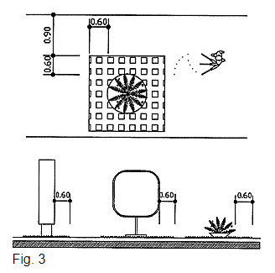
 | १.६ बाटोमा झुन्ड्याएर राखिएका/झुन्डिएका वस्तुहरू वा रुखका हाँगाबिँगाहरू २ मिटरभन्दा माथि छन् ? |  |  | 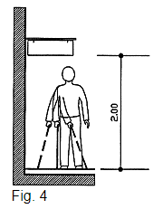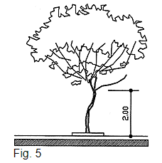
 | १.७ उक्त बाटोको भुइँ सतह नचिप्लने खालको छ ?
१.८ स्वास्थ्य संस्थाको मूल प्रवेशद्वार सबैका लागि पहुँचयुक्त छ ? खुड्लिका नचढी सहजै पस्न सकिन्छ ?
(चारपाङ्‍ग्रे सवारी साधन सहज रूपमा पस्नका लागि १० फिटको खुला ठाउँ हुनुपर्छ । अवरोधमुक्त हुनुपर्छ । भुइँ सतह चिप्लो हुनु हुँदैन ।)
१.९ प्रवेशद्वारमा खुड्किलाहरू छन् भने परिसरमा सहज रूपमा प्रवेश गर्नका लागि र्‍याम्पले जोडिएको अर्को बैकल्पिक बाटो बनाइएको छ ?
(यदि पहुँचयुक्त बाटो बनाइएको छ भने त्यस्तो बाटो मजबुत, सतह मिलेको र नचिप्लने खालको छ ? पहुँचयुक्त बाटो पानी परेको बेलामा नचिप्लने र घाम लागेको बेलामा नटल्कने खालको हुनुपर्दछ ।)
 | १.१० सङ्‍केत चिन्हहरू भुइँ सतहबाट अधिकतम ५ फिटको उचाइमा राखिएको छ ? |  |  | 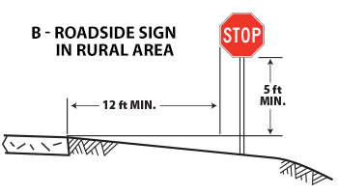
 | परिसरभित्रका अभिमुखीकरण नक्सा वा जानकारीहरू जमिन सतहबाट ०.९ मिटरदेखि १.८ मिटरको उचाइभित्र राखिएको छ ? |  |  | 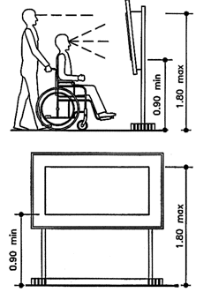
 | स्वास्थ्य संस्था परिसरभित्र दृष्टिविहीन व्यक्तिको सहज आवतजावतका लागि ट्याकटाइल टायल, रेलिङ, डोरी वा ब्रेल लिपिमा बोर्ड वा सङ्‍केत केही राखिएको छ ?
 | प्रवेशद्वारमा खुड्किलाहरू छन् भने स्वास्थ्य संस्था परिसरमा सहज रूपमा प्रवेश गर्नका लागि र्‍याम्पले जोडिएको अर्को बैकल्पिक बाटो बनाइएको छ ?
 | यदि पहुँचयुक्त बाटो बनाइएको छ भने त्यस्तो बाटो मजबुत, सतह मिलेको, नचिप्लने खालको छ ? (पहुँचयुक्त बाटो पानी परेको बेलामा नचिप्लने र घाम लागेको बेलामा नटल्कने खालको हुनुपर्दछ ।)
 | स्वास्थ्य चौकीमा राखिएका सङ्‍केतपाटीमा ब्रेल लिपि वा अडियो सङ्‍केत प्रयोग गरिएको छ ?
 | प्रवेशद्वारमा प्रयोग भएका ह्यान्डल र चुकुलहरू सहजै प्रयोग गर्न सकिने अवस्था छ ?
 | प्रवेशद्वारको चौडाइ कति छ ? लेख्‍नुहोस् ।
२. सवारी साधन पार्किङ स्थल | २.१ सवारी साधन पार्किङ गर्नका लागि निश्चित ठाउँ छुट्ट्याइएको छ ? (पार्किङ छैन भने तलका प्रश्नहरू छोडिदिनुस् ।)
 | २.२ अपाङ्‍गता भएका व्यक्तिको सवारी साधन पार्किङ गर्नका लागि निश्चित ठाउँ छुट्ट्याइएको छ ?
 | २.३ यदि छ भने कतिवटा सवारी साधनका लागि ठाउँ छुट्ट्याइएको छ ?
 | २.४ त्यस्तो ठाउँमा पहुँचयुक्तताको सङ्‍केत दिइएको छ ? |  |  | 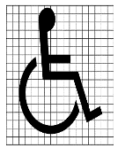
 | २.५ तीनपाङ्ग्रे सवारी साधनका लागि कतिवटा ठाउँ छोडिएको छ ? नाप कति छ ? लम्बाइ र चौडाइ लेख्नुहोस् । (तीनपाङ्ग्रे सवारी साधनका लागि ४ फिट चौडाइ र ५ फिट लम्बाइको ठाउँ चाहिन्छ ।) |  |  | 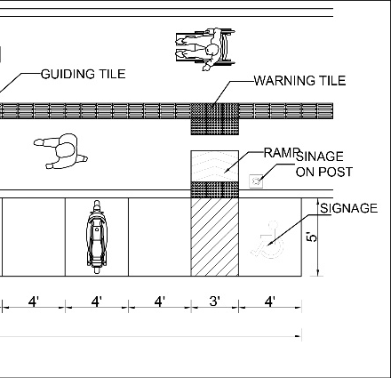
 | २.६ चारपाङ्ग्रे सवारी साधनका लागि कतिवटा ठाउँ छोडिएको छ ? नाप कति छ ? लम्बाइ र चौडाइ लेख्नुहोस् । (चारपाङ्ग्रे सवारी साधनका लागि ८ फिट चौडाइ र १५ फिट लम्बाइको खुला ठाउँ चाहिन्छ । १० वटा सवारी साधन बराबर एउटा ठाउँ पहुँचयुक्त सवारी साधनका लागि छुट्ट्याउनु पर्दछ । ह्विलचियर आवतजावतका लागि ५ फिटको थप ठाउँ पनि चाहिन्छ ।) |  |  | 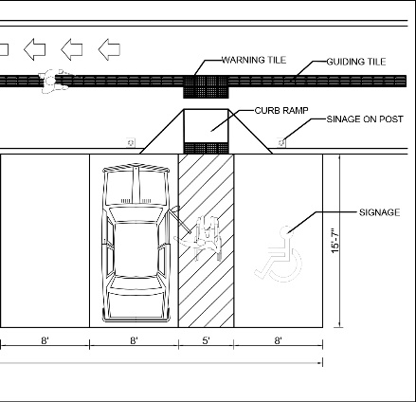
३. प्रवेशद्वारदेखि भवनसम्मको अवस्था | २.७ पहुँचयुक्त पार्किङ स्थल पहुँचयुक्त बाटोले जोडिएको छ ? |  |  | 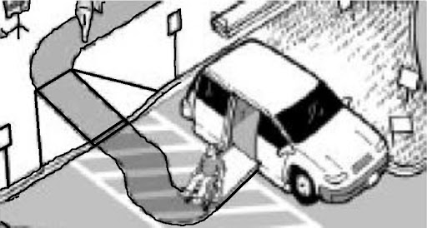
३. प्रवेशद्वारदेखि भवनसम्मको अवस्था | ३.१ पहुँचयुक्त संरचना भएको ठाउँसम्म पुग्ने बाटो जनाउने चिन्ह वा सङ्‍केत राखिएको छ ? |  |  | 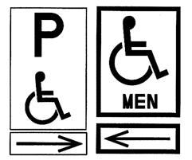
३. प्रवेशद्वारदेखि भवनसम्मको अवस्था | ३.२ पालिका परिसरमा प्रवेश गरिसकेपछि दिशानिर्देश गर्ने उद्देश्यले विभिन्न भवन र संरचनाहरूलाई प्रस्ट रूपमा देखाइएको नक्सा राखिएको छ ?
३. प्रवेशद्वारदेखि भवनसम्मको अवस्था | ३.३ यदि छ भने परिसरभित्रका अभिमुखीकरण नक्सा वा जानकारीहरू जमिन सतहबाट ०.९ मिटरदेखि १.८ मिटरको उचाइभित्र राखिएको छ ?
३. प्रवेशद्वारदेखि भवनसम्मको अवस्था | ३३.४ मुख्य प्रवेशद्वारबाट विभिन्न ब्लकहरूमा पुग्नका लागि बाटोहरू छुट्ट्याइएको छ कि छैन ?
३. प्रवेशद्वारदेखि भवनसम्मको अवस्था | ३.५ परिसरभित्र सहायक बाटोहरू छन् भने त्यस्तो बाटोलाई सङ्‍केत गर्ने चिन्ह राखिएको छ ?
३. प्रवेशद्वारदेखि भवनसम्मको अवस्था | ३.६ सहायक बाटोहरूको भुइँ सतह नचिप्लने खालको छ ?
३. प्रवेशद्वारदेखि भवनसम्मको अवस्था | ३.७ सहायक बाटोहरूको चौडाइ कति छ ?  (घटीमा ३ फिट हुनुपर्छ ।) |  |  | 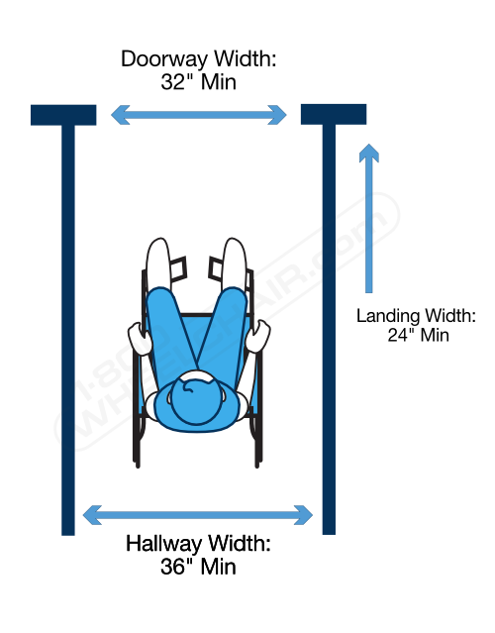
३. प्रवेशद्वारदेखि भवनसम्मको अवस्था | ३.८ सहायक बाटाहरू अवरोधमुक्त छन् ? (खाल्डाखुल्डी, स्टेप)
३. प्रवेशद्वारदेखि भवनसम्मको अवस्था | ३.९ भवनहरूमा पुग्नका लागि दृष्टिसम्बन्धी अपाङ्‍गता भएका व्यक्तिलाई मार्गनिर्देश गर्नका लागि ट्याकटाइल टाइल, समात्ने डोरी, खम्बा, ब्रेललिपिको सङ्‍केतपाटी वा अडियो सामग्री प्रयोग भएको छ ?
 | ३.१० भवन परिसरबाट भित्र पस्दा खुड्किला चढ्नुपर्छ ?  यदि खुड्किला छ भने खुड्किलाको चौडाइ र उचाइ कति छ ? (चौडाइ १ फिट, उचाइ ६ इन्च हुनुपर्दछ ।) |  |  | 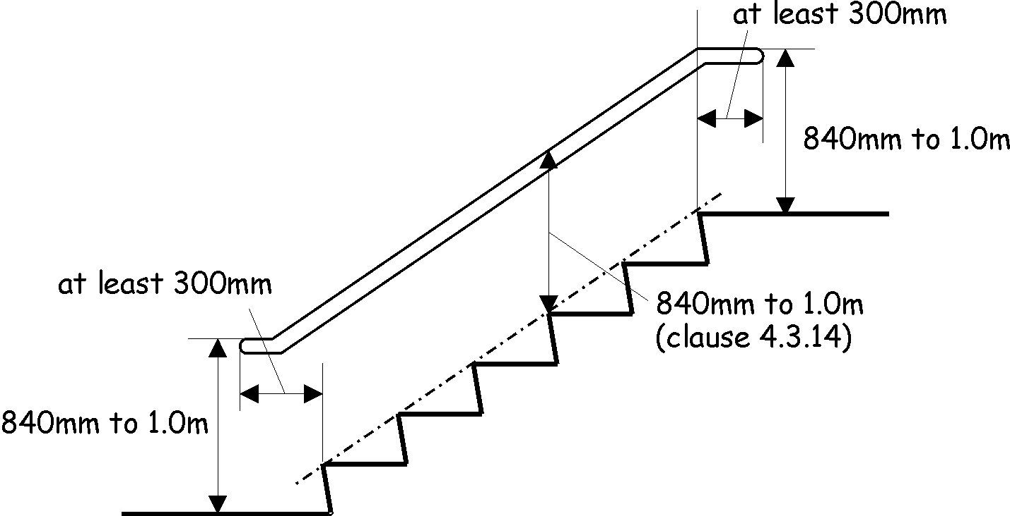
 | ३.११ भवनको मूलढोका अवरोधविहीन छ वा र्‍याम्पले जोडिएको छ ?
 | ३.१२ मूलढोका अवरोधविहीन छैन वा र्‍याम्पले जोडिएको छैन भने अरू कुनै पहुँचयुक्त प्रवेशमार्ग छ ? |  |  | 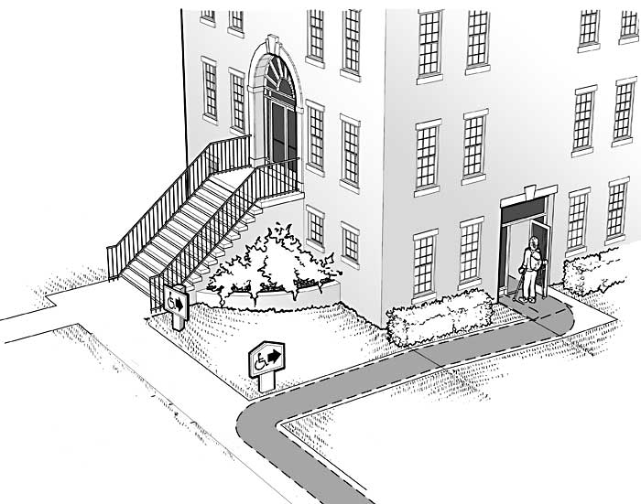
 | ३.१३ भवन र्‍याम्पले जोडिएको छ भने र्‍याम्पको लम्बाइ, चौडाइ र भिरालोपनको अनुपात लेख्‍नुहोस् ।  (र्‍याम्पको चौडाइ घटीमा ३ फिट र भिरालोपनको अनुपात १:१५ हुनु पर्दछ |  |  | 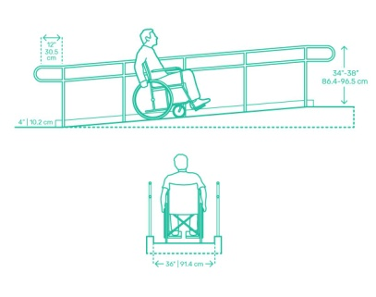
 | ३.१४ र्‍याम्पको दिशा परिवर्तन हुने ठाउँमा ५ फिट चौडाइको ल्यान्डिङ बनाइएको छ ? |  |  | 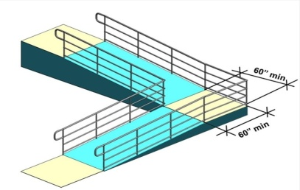
 | ३.१५ र्‍याम्पको भुइँ सतह खस्रो बनाइएको (वा खस्रो टायल हालिएको) छ ?
 | ३.१६ र्‍याम्पको दुवैतिर रेलिङ लगाइएको छ ?  (सबैभन्दा तल २ इन्चको उचाइमा साइड रेल, त्यसपछि २ फिट ९ इन्च र ३ फिटको उचाइमा रेलिङ लगाउनुपर्दछ ।) |  |  | 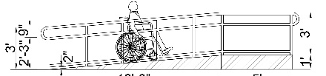
 | ३.१७ ढोकाहरूमा सङ्‍केतपाटी राखिएको छ ? यदि छ भने कति उचाइमा राखिएको छ ? (३ फिट उचाइमा ब्रेलसहित राखिनुपर्दछ ।)
४. भवनभित्रको करिडोर (गल्ली वा कोलिया) र प्रतीक्षा कक्ष सम्बन्धी विवरण | ४.१ निर्वाध रूपमा आवतजावत गर्नका लागि करिडोर अवरोधमुक्त बनाइएको छ ?
 | ४.२ करिडोरको भुइँ सतह नचिप्लने खालको छ?
 | ४.३ करिडोरको चौडाइ कति रहेको छ ? नाप खुलाउनुहोस् ।  (घटीमा ३ फिटको खुला ठाउँ हुनुपर्छ ।) |  |  | 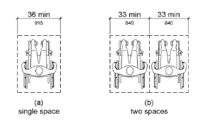
 | ४.४ पच्चिस मिटर वा सोभन्दा बढी लम्बाइ भएको करिडोरमा ६ फिटभन्दा कम चौडाइ भएमा ह्विलचियर आउनेजाने कुनै फराकिलो ठाउँ बनाइएको छ ? |  |  | 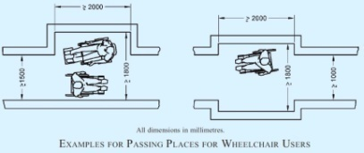
 | ४.५ करिडोरमा भित्ताबाट बाहिर निस्कने गरी राखिएका चिजहरू ६ फिट ८ इन्चभन्दा बढी उचाइ हुने गरी राखिएको छ ? |  |  | 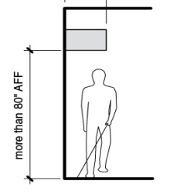
 | ४.६ ह्विलचियर प्रयोगकर्ता, दृष्टिसम्बन्धी अपाङ्‍गता भएका व्यक्ति लगायत सबैले निर्वाध रूपमा प्रयोग गर्न सक्‍नेगरी करिडोर निर्माण गरिएको छ ?  (करिडोरको भुइँ सतह चिप्लो नभएको, भित्तामा रेलिङ नभएको, कुनै ठोकिने चिज नभएको हुनुपर्छ ।) |  |  | 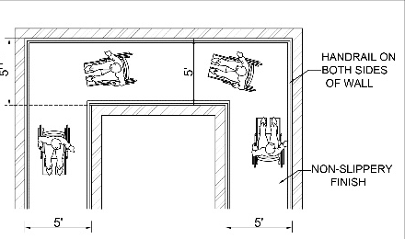
 | ४.७ प्रतीक्षा कक्षको व्यवस्था छ कि छैन ?
 | ४.८ यदि छ भने प्रतीक्षा कक्षमा कति जना सहजै बस्न मिल्छ ?
 | ४.९ प्रतीक्षा कक्षमा ह्विलचियर प्रयोगकर्ताका लागि ठाउँ छुट्ट्याइएको छ ?  (३ फिट चौडाइ र ४ फिट लम्बाइको ठाउँ हुनुपर्छ साथै ५ प्रतिशत ठाउँ छुट्ट्याउनु पर्दछ ।) |  |  | 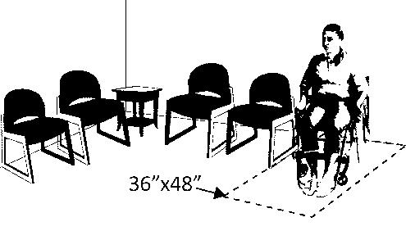
५. नाम दर्ता वा सोधपुछ कक्ष | ५.१ नाम दर्ता वा सोधपुछ कक्षमा साङ्‍केतिक भाषा जानेका कर्मचारीहरू छन् ?
 | ५.२ सोधपुछ कक्षको काउन्टर वा झ्याल भुइँ सतहबाट कति उचाइमा छ ? (२ फिट ६ इन्चको उचाइ उपयुक्त हुन्छ । ३ फिटभन्दा बढीचाहिँ हुनु हुँदैन ।) |  |  | 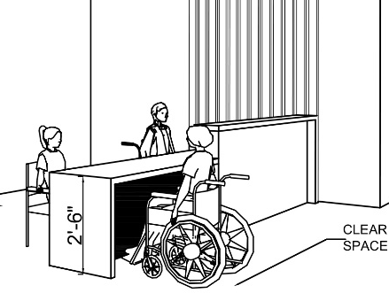
६. औषधी वितरण कक्ष | ६.१ औषधी वितरण कक्षमा सङ्‍केतपाटी राखिएको छ ?
 | ६.२ साङ्‍केतिक भाषा जानेका कर्मचारीहरू छन् ?
 | ६.३ सोधपुछ कक्षको काउन्टर वा झ्याल भुइँ सतहबाट कति उचाइमा छ ? (२ फिट ६ इन्चको उचाइ उपयुक्त हुन्छ । ३ फिटभन्दा बढीचाहिँ हुनु हुँदैन ।)
७. स्वास्थ्य जाँच कक्ष | ७.१ स्वास्थ्य जाँच कक्षको भुइँको सतह नचिप्लने खालको छ ?
 | ७.२ जाँच कक्ष लेखिएको प्रस्ट सङ्‍केतपाटी ढोकाबाहिर राखिएको छ ? (३ फिटको उचाइमा, ब्रेल र चित्रसहित)
 | ७.३ स्वास्थ्य जाँच कक्षभित्र ह्विलचियर घुमाउनका लागि ५ फिट व्यासको अवरोधविहीन ठाउँ उपलब्ध छ ? |  |  | 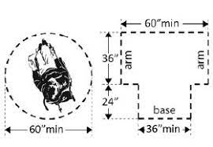
 | ७.४ ह्विलचियरबाट बिरामी जाँच गर्ने बेडमा सर्नका लागि न्यूनतम २ फिट ६ इन्च चौडाइ र ४ फिट लम्बाइको खुला ठाउँ उपलब्ध छ ? |  |  | 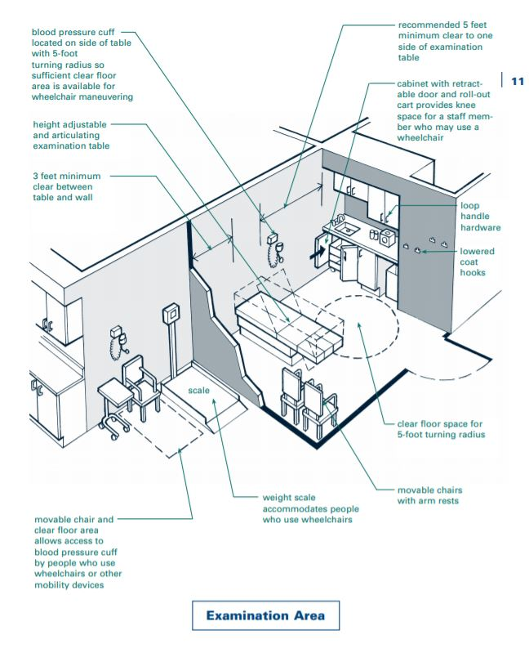
 | ७.५ तौल नाप्ने मेसिन ह्विलचियर प्रयोगकर्तामैत्री छ ?
 | ७.६ बिरामी जाँच्ने बेडको उचाइ घटबढ गर्न मिल्ने खालको (१७-१८ इन्च उचाइ भएको, घटबढ गर्न मिल्ने चौडाइ २ फिट ६ इन्च र उचाइ १ फिट ३ इन्च तथा ह्विलचियर प्रयोगकर्ता बेडमा चढ्दा र ओर्लंदा बलियोसँग समात्न मिल्ने चिज राख्‍ने र झिक्न मिल्ने भएको) छ ?
 | ७.७ लुगा फेर्ने ठाउँ वा कक्ष (कुनामा) का ह्याङ्गरहरू २ फिट १० इन्चदेखि ४ फिटसम्मको उचाइ (होचो अग्लो पारिएको) मा राखिएको छ ? |  |  | 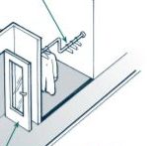
 | ७.८ बेडको दायाँबायाँ २ फिट ६ इन्च चौडाइ र ४ फिट लम्बाइको खुल्ला ठाउँ छोडिएको छ ?
८. भर्‍याङ  (भवनमा भर्‍याङ भएमा मात्र भर्नुहोस् ।) | ८.१ भर्‍याङ रहेको स्थान सजिलैसँग पत्ता लगाउन सकिन्छ ? वा सो स्थान सङ्‍केत गर्ने सङ्‍केतपाटी प्रस्ट रूपले देख्‍न सकिन्छ ?
८. भर्‍याङ  (भवनमा भर्‍याङ भएमा मात्र भर्नुहोस् ।) | ८.२ भर्‍याङका खुड्किलाहरू समान उचाइ र चौडाइका छन् ?
८. भर्‍याङ  (भवनमा भर्‍याङ भएमा मात्र भर्नुहोस् ।) | ८.३ खुड्किलाको उचाइ ६ इन्चभन्दा बढी छ कि छैन ?
८. भर्‍याङ  (भवनमा भर्‍याङ भएमा मात्र भर्नुहोस् ।) | ८.४ खुडकिलाको चौडाइ एक फिटभन्दा कम छ कि ?
८. भर्‍याङ  (भवनमा भर्‍याङ भएमा मात्र भर्नुहोस् ।) | ८.५ भर्‍याङको दुवैतर्फ समाउने रेलिङ निरन्तर रूपमा राखिएको छ ?
८. भर्‍याङ  (भवनमा भर्‍याङ भएमा मात्र भर्नुहोस् ।) | ८.६ रेलिङ छ भने रेलिङको माथिल्लो भागको उचाइ लेख्नुहोस् ।
८. भर्‍याङ  (भवनमा भर्‍याङ भएमा मात्र भर्नुहोस् ।) | ८.७ रेलिङको समाउने भाग गोलाकार छ ? रेलिङको व्यास १.२५ इन्चदेखि २ इन्चभित्र छ ? |  |  | 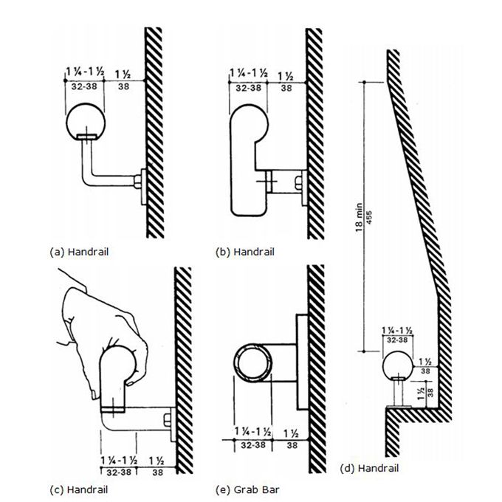
९. र्‍याम्प | ९.१ स्वास्थ्यचौकी भवनमा कुनै स्थानमा र्‍याम्प बनाइएको छ ? (छैन भने यो खण्ड छोडिदिनुस् । छ भने तलको विवरण भर्नुहोस् ।)
९. र्‍याम्प | ९.२ र्‍याम्प मूल प्रवेशद्वारसँगै जोडिएको छ कि पछाडितिर बनाइएको छ ?
९. र्‍याम्प | ९.३ र्‍याम्प रहेको स्थान पहिचान गर्नका लागि उचित सङ्‍केत राखिएको छ ?
९. र्‍याम्प | ९.४ र्‍याम्पको चौडाइ घटीमा १ मिटर छ ?
९. र्‍याम्प | ९.५ र्‍यापको भुइँ सतह नचिप्लने खालको बनाइएको छ ?
९. र्‍याम्प | ९.६ र्‍याम्पको भिरालोपनको अनुपात १:१५ छ ?  (पुरानो संरचना मर्मत गर्दा १:१२ हुनुपर्दछ ।) |  |  | 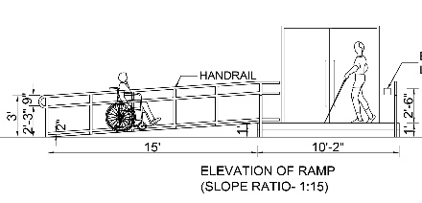
९. र्‍याम्प | ९.७ र्‍याम्पको दुवैतिर ३६ इन्चको उचाइको रेलिङ हालिएको छ ?
 | ९.८ र्‍याम्प सुरु हुने ठाउँ समथर छ ?
१०. सङ्‍केतपाटी | १०.१ स्वास्थ्य संस्थाका कोठाहरू र विभिन्न ब्लकलाई सजिलै पहिचान गर्न सक्‍ने गरी प्रस्ट सङ्‍केतहरूको प्रयोग गरिएको छ ? |  |  | 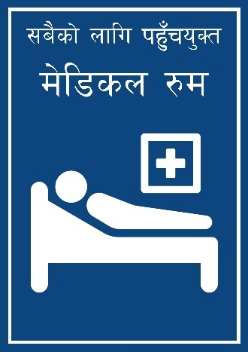
१०. सङ्‍केतपाटी | १०.२ महिला तथा पुरुष शौचालय चिनिने गरी प्रस्ट सङ्‍केतहरू राखिएको छ ? |  |  | 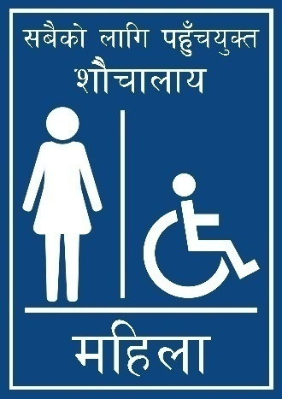
१०. सङ्‍केतपाटी | १०.३ सङ्‍केतको प्रयोग गरिएको छ भने सङ्‍केतमा ब्रेल लिपि, ठूला अक्षर, प्रस्ट बुझिने चित्र र फरक रङ्‍ग प्रयोग गरिएको छ ?
 | १०.४ सङ्‍केतपाटीहरू भुइँ सतहबाट ४२ इन्चभन्दा बढी नहुने हिसाबले राखिएको छ ?
११. विपद् व्यवस्थापन | ११.१ आपतकालीन अवस्थाको परिकल्पना गरी परिसरमा निश्चित सुरक्षित क्षेत्र छुट्याइको छ ?
११. विपद् व्यवस्थापन | ११.२ छ भने सो ठाउँको बारेमा सबै कर्मचारीहरू जानकार छन् ?
११. विपद् व्यवस्थापन | ११.३ आपत्‍कालीन आवस्थाबारे जानकारी दिने कुनै यन्त्र जडान गरिएको छ ? यदि छ भने त्यसलाई देख्‍न, सुन्न, पढ्न मिल्ने गरी राखिएको छ ?
११. विपद् व्यवस्थापन | ११.४ आपतकालीन अवस्थामा बाहिर निस्कनका लागि प्रस्ट रूपमा दिशानिर्देश गरिएको छ ?
१२. नागरिक बडापत्र | १२.१ नागरिक बडापत्र रहेको स्थान पहिचान गर्न कुनै सङ्‍केतको प्रयोग गरिएको छ ?
१२. नागरिक बडापत्र | १२.२ बडापत्र सबैले सजिलोसँग पढ्न सक्‍ने गरी राखिएको छ ?
 | १२.३ बडापत्र ब्रेल लिपिमा पनि बनाएर राखिएको छ ?
 | १२.४ बडापत्र कति उचाइमा राखिएको छ ?
१३. गुनासो वा सुझाव सुन्ने व्यवस्था | १३.१ सुझाव र गुनासोको लागि कुनै व्यवस्था गरिएको छ ?  छ भने सुझाव पेटिका, मौखिक वा अरू कुनै वैकल्पिक (फोन, इमेल) व्यवस्था के छ ? खुलाउनुहोस् ।
१३. गुनासो वा सुझाव सुन्ने व्यवस्था | १३.२ गुनासो राख्‍ने व्यवस्थालाई पहुँचयुक्त बनाइएको छ ?  (प्रतक्ष रूपमा भनेर, लेखेर, फोन गरेर, फेसबुक पेजमा म्यासेज गरेर वा साङ्‍केतिक भाषामा सुनाएर)
१३. गुनासो वा सुझाव सुन्ने व्यवस्था | १३.३ स्वास्थ्य संस्थामा गुनासो वा सुझाव पेटिका छ ? छ भने तलका प्रश्नहरू हेर्नुहोस् ।
१३. गुनासो वा सुझाव सुन्ने व्यवस्था | १३.४ त्यो सुझाव पेटिका पहुँचयुक्त स्थानमा छ ? (३ फिटसम्मको उचाइमा, अवरोधविहीन ठाउँमा)
१३. गुनासो वा सुझाव सुन्ने व्यवस्था | १३.५ सुझाव पेटिकामार्फत सेवाग्राहीले सुझाव दिने गरेका छन् ?
 | १३.६ गुनासोलाई कसरी व्यवस्थापन गरिएको थियो ? त्यसका लागि कस्तो संयन्त्र विकास गरिएको छ ?
१४. हातमुख धुने ठाउँ, शौचालय र खानेपानीको व्यवस्था | १४.१ परिसरमा हातमुख धुनका लागि आवश्यक संरचनाहरू बनाइएको छ ? (छैन भने तलका प्रश्नहरू छोडिदिनुस् ।)
 | १४.२ हातमुख धुने संरचना रहेको स्थानलाई सङ्‍केत गर्ने गरी केही वस्तुको प्रयोग गरिएको छ ? यदि छ भने केको प्रयोग भएको छ खुलाउनुहोस् । |  |  | 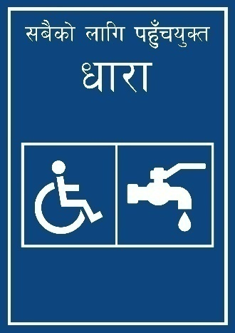
 | १४.३ के ती सङ्‍केतहरू अपाङ्‍गता भएका व्यक्ति लगायत सबैका लागि पहुँचयुक्त छन् ?
 | १४.४ हातमुख धुने संरचना रहेको स्थानसम्म पुग्ने बाटो पहुँचयुक्त छ ?
 | १४.५ हातमुख धुने ठाउँसम्म पुग्ने बाटोमा दृष्टि सम्बन्धी अपाङ्गता भएका व्यक्तिहरूलाई दिशानिर्देश गर्ने डोरी, रेलिङ, ट्याकटाइल टायल, अडियो गाइड, ब्रेल बोर्ड आदि केही सामग्रीको प्रयोग गरिएको छ ? यदि गरिएको छ भने के सामग्री प्रयोग गरिएको छ, खुलाउनुहोस् ।
 | १४.६ हातमुख धुने ठाउँसम्म पुग्ने बाटोमा कुनै खालका अवरोधहरू (खाल्डाखुल्डी, साना बिरुवा, निर्माण सामग्री, अस्तव्यस्त तार आदि) छन् ? उक्त बाटोको सतह नचिप्लने खालको छ ?
१४.७ विभिन्न प्रकारका सहायक सामग्री जस्तै ह्विलचियर, सेतो छडी, वैशाखी, लठ्ठी, क्यालिपर लगायतका सामग्री प्रयोग गर्नुपर्ने व्यक्तिहरूका लागि बाटो पर्याप्त फराकिलो छ ?
(घटीमा ३ फिटको अवरोधविहीन बाटो हुनुपर्छ ।)
 | १४.८ हातमुख धुन बनाइएको संरचना रहेको स्थानसम्म पुग्न सिँढीहरूको प्रयोग गर्नुपर्दछ ? छ भने चौडाइ लेख्नुहोस् ।
१४.९ उक्त संरचना र्‍याम्पले जोडिएको छ ?
(छैन भने र्‍याम्पसँग सम्बन्धित प्रश्नहरू छोडिदिनुहोस् ।)
 | १४.९.१ र्‍याम्पको चौडाइ घटीमा १ मिटर छ ?
 | १४.९.२ र्‍यापको भुइँ सतह नचिप्लने खालको बनाइएको छ ?
१४.९.३ र्‍याम्पको भिरालोपनको अनुपात १:१५ छ ?
(पुरानो संरचना मर्मत गर्दा १:१२ हुनुपर्दछ ।)
 | १४.९.४ र्‍याम्पको दुवैतिर ३६ इन्चको उचाइको रेलिङ हालिएको छ ?
 | १४.९.५ र्‍याम्प सुरु हुने ठाउँ समथर छ ?
 | १४.९.६ र्‍याम्प टुङ्‍गिने ठाउँमा ल्यान्डिङ वा सम्म ठाउँ बनाइएको छ ?
 | १४.१० परिसरभित्र खानेपानी रहेको ठाउँको भुइँ सतह अवरोधमुक्त (खुड्किला नभएको) छ ?
 | १४.११ खानेपानीको स्रोत नजिक ह्विलचियर घुमाउन पुग्ने प्रर्याप्त ठाउँ छ ? (घटीमा ३ फिट चौडाइ र ५ फिट लम्बाइ भएको समतल र अवरोधमुक्त ठाउँ चाहिन्छ । ह्विलचियर प्रयोगकर्तामार्फत उक्त ठाउँको परीक्षण गर्नुहोस् ।)
 | १४.१२ यदि बेसिन बनाइएको छ भने ह्विलचियर प्रयोगकर्ताका लागि सहज छ ? (जमिनदेखि बेसिनमुनिको उचाइ ६८ सेमी चाहिन्छ । बेसिनको चौडाइ ७५ सेमी हुनुपर्छ । घुँडा अटाउनका लागि भित्रपट्टि थप २० सेमी ठाउँ चाहिन्छ ।)
 | १४.१३ ह्विलचियर प्रयोगकर्तालाई आफ्नो ह्विलचियर स्वतन्त्र रूपमा प्रयोग गर्नका लागि बाटो र र्‍याम्पको भिरालोपन पहुँचयुक्तताको मापदण्ड अनुरूप मिलेको छ ? र्‍याम्प र बाटोको भिरालोपनको अनुपात के कति छ, खुलाउनुहोस् ।
 | १४.१४ शौचालय भवनमा र्‍याम्प बनाइएको छ भने त्यसको भिरालोपनको अनुपात मापदण्ड अनुसार मिल्ने देखिन्छ ? (पुरानो संरचना मर्मत गर्दा १:१२ सम्म मान्य हुन्छ भने नयाँ बनाउँदा भिरालोपनको अनुपात १:१५ हुनुपर्छ ।)
 | १४.१५ शौचालय प्रवेश गर्ने ढोकाको खुल्ला भाग (ढोकाको खापालाई ९० डिग्रीमा खोल्दा) न्यूनतम ३ फिटको छ ?
 | १४.१६ शौचालयको प्रवेशद्वारको तल्लो सतह अवरोधमुक्त छ ?
 | १४.१७ शौचालयको प्रवेशद्वार अगाडिको खुल्ला भाग सम्म परेको छ ?
 | १४.१८ शौचालयको ढोका पर्याप्त चौडा र ह्विलचियर प्रयोगकर्ताको लागि पहुँचयुक्त छ ? (३३ इन्च वा सोभन्दा बढी चौडाइ) |  |  | 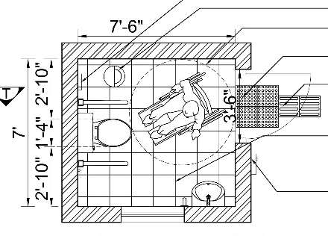
 | १४.१९ ढोका खोल्न वा बन्द गर्न उपयोग गरिने उपकरणहरू (चुकुल तथा ह्यान्डिल) जमिनको सतहबाट २ फिट १० इन्च (३४ इन्च) देखि ४ फिट (४८ इन्च) को उचाइमा राखिएको छ ? |  |  | 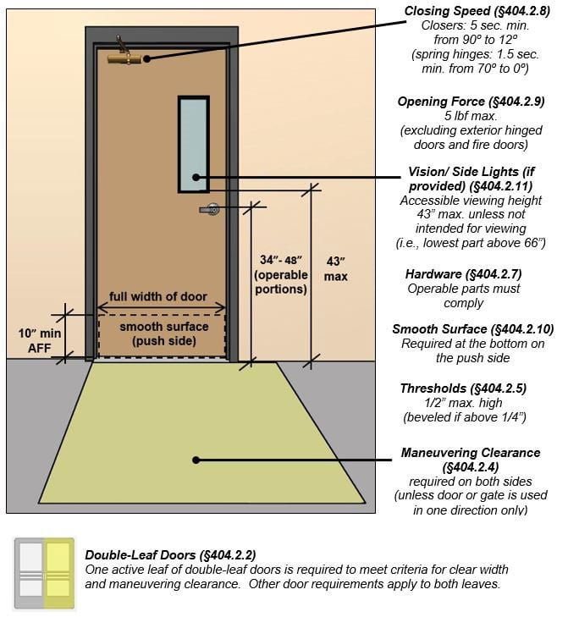
 | १४.२० के ढोका सञ्‍चालन गर्न प्रयोग गरिने उपकरणहरू जोडले नसमातीकनै, धेरै बल प्रयोग नगरी, वा हात वा नाडी नघुमाईकनै सञ्‍चालन गर्न सकिने खालको छ ? |  |  | 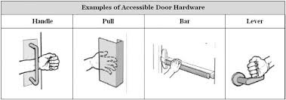
 | १४.२१ ढोका बन्द गरिएको अवस्थामा शौचालयभित्र प्रर्याप्त प्रकाशको व्यवस्था गरिएको छ ? (शौचालय सहज तरिकाले प्रयोग गर्नका लागि विधुतीय बत्ती वा झ्यालको सिसामार्फत शौचालयभित्र उज्यालो आउनु जरुरी छ ।)
 | १४.२२ ह्विलचियर प्रयोग गर्ने व्यक्तिका लागि ह्विलचियर स्वतन्त्र रूपमा घुमाउन पर्याप्त स्थान छ ? (५ फिट व्यासको खुल्ला ठाउँ)
 | १४.२३ शौचालयमा नचिप्लने खालको भुइँ सतह बनाइएको छ ?
 | १४.२४ शौचालयमा कमोडको प्रयोग गरिएको छ ? (प्यानलाई पहुँचयुक्त मानिँदैन ।) |  |  | 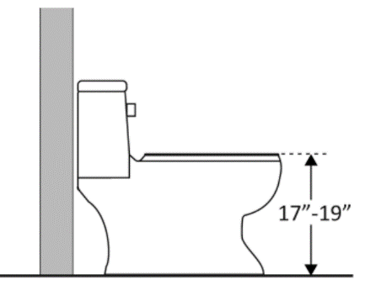
 | १४.२५ शौच गर्ने स्थानमा सजिलोसँग बस्न र उठ्नको लागि मद्दत हुने गरी हातले समाउन डन्डी (स्टिल वा फलामले बनेको ग्राब बार) राखिएको छ ? |  |  | 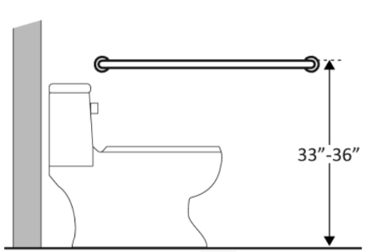
 | १४.२६ शौच गर्ने स्थान (कमोड) को दुवैतिर यस्तो डन्डी राखिएको छ ? |  |  | 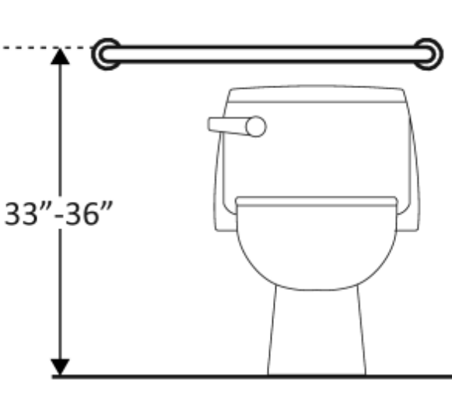  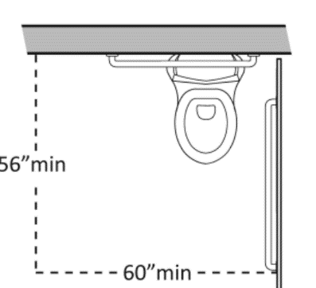
 | १४.२७ शौचालयमा प्रर्याप्त रूपमा पानीको व्यवस्था छ ?
 | १४.२८ शौचालयमा राखिएको पानी अपाङ्गता भएका व्यक्तिले सजिलै प्रयोग गर्न सक्‍ने अवस्था छ ?
 | १४.२९ शौचालयमा हात धुनको लागि बेसिन राखिएको छ ?
 | १४.३० बेसिन पहुँचयुक्त हुने गरी राखिएको छ ? बेसिन पहुँचयुक्त हुने गरी राखिएको छ ? (भुइँ सतहबाट ३१ देखि ३३ इन्चको उचाइभित्र माथिल्लो सतह पर्ने राखिनुपर्छ तथा बेसिन अगाडिको ठाउँ सम्म र नचिप्लने खालको हुनुपर्छ ।) |  |  | 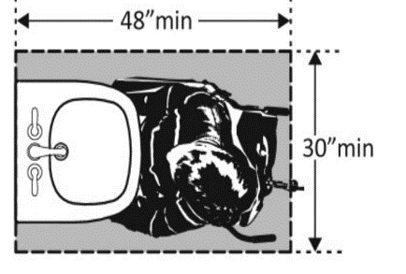
 | १४.३१ शौचालयमा युरिनल राखिएको छ ? छ भने उचाइ लेख्नुहोस् । |  |  | 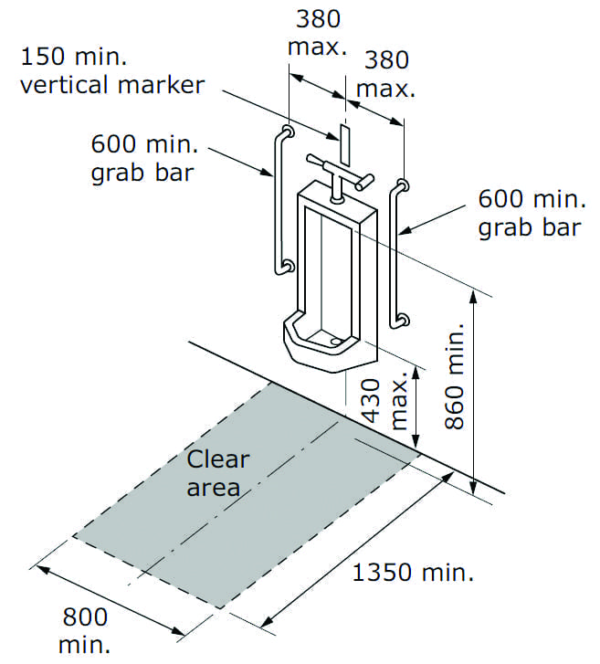
१४.३२ शौचालयभित्र आपत्‍कालीन घण्टी राखिएको छ ? छ भने कति फिटको उचाइमा राखिएको छ ?
(एक-डेढ फिटको उचाइमा राख्‍नु उपयुक्त हुन्छ ।)

थप केही जानकारी वा विवरण भएमा लेख्‍नुहोस् ।

